**Серіалізація/десеріалізація об'єктів. Бібліотека класів користувача**

**Мета роботи**: Тривале зберігання та відновлення стану об'єктів.

Ознайомлення з принципами серіалізації/десеріалізації об'єктів.

Використання бібліотек класів користувача.

**Вимоги**

1. Реалізувати і продемонструвати тривале зберігання/відновлення [раніше розробленого контейнера](https://oop-khpi.gitlab.io/%D0%B7%D0%B0%D0%B2%D0%B4%D0%B0%D0%BD%D0%BD%D1%8F/task05/) за допомогою [серіалізації/десеріалізації](https://docs.oracle.com/javase/8/docs/technotes/guides/serialization/index.html).
2. Обмінятися відкомпільованим (без початкового коду) службовим класом (Utility Class) рішення [задачі л.р. №3](https://oop-khpi.gitlab.io/%D0%B7%D0%B0%D0%B2%D0%B4%D0%B0%D0%BD%D0%BD%D1%8F/task03/" \l "_4) з іншим студентом (визначає викладач).
3. Продемонструвати послідовну та вибіркову обробку елементів розробленого контейнера за допомогою власного і отриманого за обміном службового класу.
4. Реалізувати та продемонструвати порівняння, сортування та пошук елементів у контейнері.
5. Розробити консольну програму та забезпечити діалоговий режим роботи з користувачем для демонстрації та тестування рішення.

**Розробник**: Рябов Олексій Володимирович КІТ119а №18.

**Опис програми**

**Засоби ООП**: клас, метод классу.

**Структура класів:** один публічний клас Main, один утилітарний клас Task, один клас колекція Container

**Важливі фрагменти програми:**

**import var18.Helper;**

**import java.io.FileInputStream;**

**import java.io.FileOutputStream;**

**import java.io.IOException;**

**import java.io.ObjectInputStream;**

**import java.io.ObjectOutputStream;**

**import java.util.Iterator;**

**import java.util.Scanner;**

**public class Main {**

**public static void main(String[] args ) throws IOException, ClassNotFoundException {**

**// Container container = new Container("Hi user.","This lab aims to show how I can deal with the container development problem.","All this is needed so that I can keep strings with palindromes safe and sound.");**

**Container container = new Container();**

**String command = "";**

**String str = "";**

**do**

**{**

**System.out.println("Доступні команди\r\n" +**

**"1 - заповнення контейнера данними - \r\n" +**

**"2 - виведення змісту контейнера - \r\n" +**

**"3 - додавання нового елементу в контейнер - \r\n" +**

**"4 - видалення елемнту з контейнера - \r\n" +**

**"5 - пошук елементу - \r\n" +**

**"6 - індивідуальне завдання - \r\n" +**

**"7 - сортування контейнеру - \r\n" +**

**"8 - порівняння контейнерів - \r\n" +**

**"9 - серіалізація - \r\n" +**

**"10 - десіалізація - \r\n" +**

**"11 - завдання іншого студента - \r\n" +**

**"0 - завершення програми(видалення контейнера автоматичне) - \r\n" +**

**"");**

**System.out.println("Введіть команду: ");**

**Scanner scan = new Scanner(System.in);**

**command = scan.nextLine();**

**switch (command) {**

**case "1": {**

**container = Create\_container();**

**break;**

**}**

**case "2": {**

**if(container.size()!=0)**

**{**

**System.out.println("Виведення змісту контейнера на екран");**

**System.out.println(container.toString());**

**}**

**else {**

**System.out.println("Ви ще не створили контейнер");**

**}**

**break;**

**}**

**case "3": {**

**if(container.size()!=0)**

**{**

**System.out.println("Введіть новий рядок");**

**str = scan.nextLine();**

**container.add(str);**

**}**

**else {**

**System.out.println("Ви ще не створили контейнер");**

**}**

**break;**

**}**

**case "4": {**

**if(container.size()!=0)**

**{**

**System.out.println("Введіть рядок що видалиться");**

**str = scan.nextLine();**

**System.out.println("Результат видалення елементу - " + container.remove(str));**

**}**

**break;**

**}**

**case "5": {**

**if(container.size()!=0)**

**{**

**System.out.println("Введіть рядок який потрібно перевірити");**

**str = scan.nextLine();**

**System.out.println("Результат пошуку елементу в контейнері" + container.contains(str));**

**}**

**else {**

**System.out.println("Ви ще не створили контейнер");**

**}**

**break;**

**}**

**case "6": {**

**if(container.size()!=0)**

**{**

**Task t = new Task();**

**t.start(container.toString());**

**}**

**else {**

**System.out.println("Ви ще не створили контейнер");**

**}**

**break;**

**}**

**case "7": {**

**if(container.size()!=0)**

**{**

**container.Sort();**

**}**

**else {**

**System.out.println("Ви ще не створили контейнер");**

**}**

**break;**

**}**

**case "8": {**

**if(container.size()!=0)**

**{**

**Container new\_cont = Create\_container();**

**container.containsAll(new\_cont);**

**}**

**else {**

**System.out.println("Ви ще не створили контейнер");**

**}**

**break;**

**}**

**case "9": {**

**FileOutputStream fs = new FileOutputStream("Serial.ser");**

**ObjectOutputStream os = new ObjectOutputStream(fs);**

**os.writeObject(container);**

**os.close();**

**System.out.println("Serialization successful");**

**break;**

**}**

**case "10": {**

**FileInputStream fis = new FileInputStream("Serial.ser");**

**ObjectInputStream ois = new ObjectInputStream(fis);**

**Container var = (Container) ois.readObject();**

**container = var;**

**ois.close();**

**break;**

**}**

**case "11": {**

**Helper.countVowelsAndConsonants(container.toString());**

**break;**

**}**

**case "0": {**

**System.out.println("Кінець програми");**

**container.clear();**

**break;**

**}**

**default:**

**System.out.println("Ви помилилися командой");**

**break;**

**}**

**}while(!(command.equals("0")));**

**}**

**public static Container Create\_container()**

**{**

**Scanner scan = new Scanner(System.in);**

**String enter\_data = "";**

**System.out.println("Введіть кількість елементів у контейнері");**

**enter\_data = scan.nextLine();**

**int size = Integer. parseInt(enter\_data);**

**System.out.println(""**

**+ "Введіть елементи - ");**

**String [] arr = new String[size];**

**for (int i = 0; i < size; i++) {**

**System.out.print(i+1 + " елемент - " );**

**enter\_data = scan.nextLine();**

**arr[i] = enter\_data;**

**}**

**Container cont = new Container(arr);**

**return cont;**

**}**

**Результати роботи**

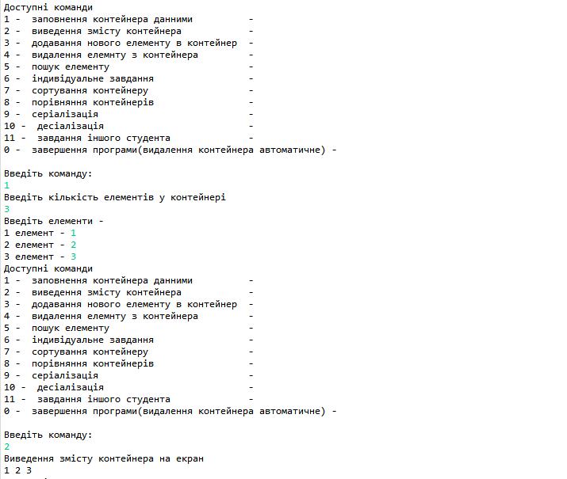

**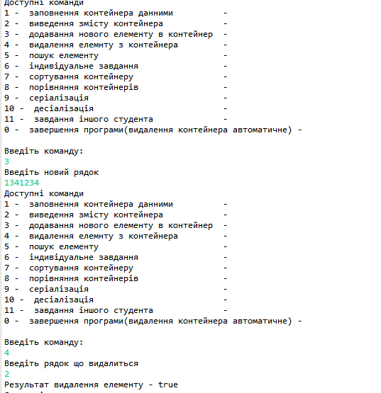**

**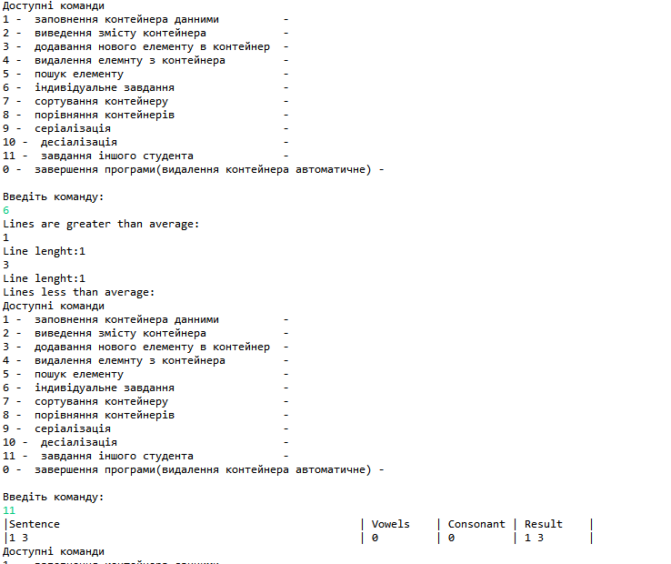**

**Висновки**

Оволодів серіалізацією та десеріалізацією, навчився підключати сторонні бібліотеки та jar файли.